Interaktive Erfahrungen mit Kunst
Wie donumenta Artists in Residence im Stadtbild überraschen

REGENSBURG. Was donumenta-Artists in Residence bei ihrem vierwöchigen Aufenthalt in der UNESCO Weltkulturerbestadt entwickelten, präsentierten sie jetzt der Öffentlichkeit. Alle drei Werke im Öffentlichen Raum setzen auf Interaktion.

Kunst wirkt, macht Spaß, weitet den Blick und stellt so manche Gewissheit auf den Kopf. Für die Arbeiten der donumenta-Artists in Residence von 2023, deren Werke ab jetzt für drei Monate am Domplatz, am Beschlächt und am Schwanenplatz zu sehen sind, gilt das ganz besonders. Dass Erwachsene und Kinder längst damit beginnen, mit den Werken zu interagieren und zu spielen, wertet der donumenta e.V. als besondere Auszeichnung für die Arbeit der donumenta-Artists in Residence.

Neue Ebene
Stano Masár, der Künstler und Kunstprofessor aus der Slowakei, ließ ein Gerüst um das Podest des Reiterstandbildes Ludwig I. auf dem Domplatz anbringen. Wer hinaufsteigt, gelangt auf ein Plateau und findet sich auf einer Ebene mit dem König und seinem Pferd wieder. „HORSE’S VIEW“ verändert die Perspektive und hat schon jetzt eine Flut an Selfies ausgelöst. Einheimische und Tourist*innen verändern so die Perspektive und ihren Blick auf die Geschichte. Stano Masárs Werk macht den Unterschied zwischen dem feudalistischen Herrscherbild und dem Gesellschaftsbild im 21. Jahrhundert schließlich auch körperlich erfahrbar.

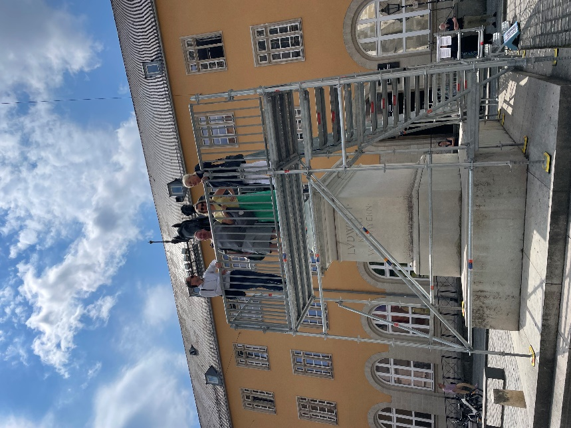

Temporärer Selfie-Spot: „HORSE’S VIEW“ von Stano Masar (Foto: Patrizia Schmid-Fellerer)

Bewegung verändert

Inspiriert von der Vielzahl von Mühlen, die es in der Geschichte der UNESCO Weltkulturerbestadt gab, entwarf und baute der ungarische Künstler und gelernte Schreiner Lorand Bögös seine eigene, besondere Mühle. Statt Wasser setzt menschliches Eingreifen die beiden gegenläufigen Propeller in Bewegung. So verändert die Kraft des Individuums die Dynamik der Mühle. „OWN MILL“ ist eine Einladung dazu, die eigene Energie zur Veränderung einzusetzen. Zu sehen ist diese Mühle am Beschlächt zwischen Unterem und Oberen Wöhrd.
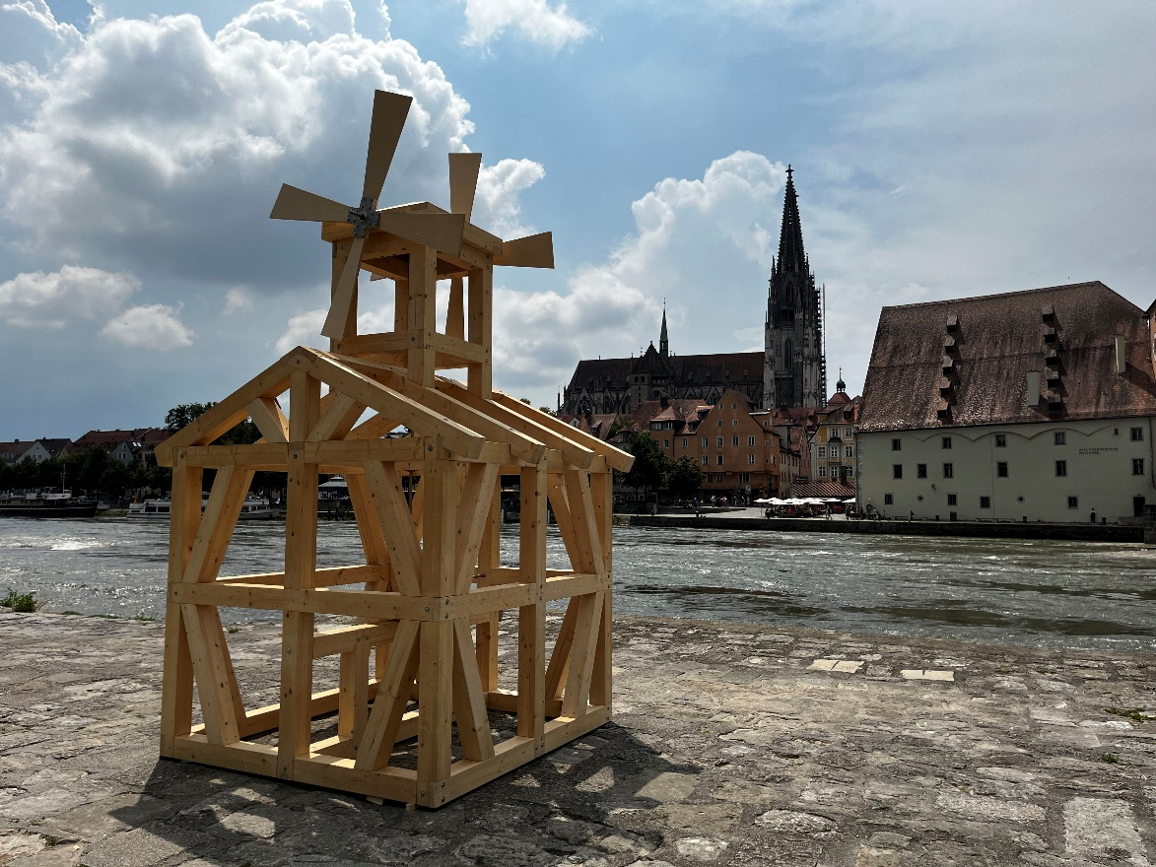

Die eigene Energie einsetzen: „OWN MILL“ von Lorand Bögös (Foto: Lorand Bögös)

Spiel mit Standards
Eines der bevorzugten Themen von Danilo Milovanović sind Normen und Standards. Er nahm sich der mittelalterlichen Maße der Freien Reichstadt Regensburg an. Elle, Klafter und Schuh sind gut sichtbar am Portal des Alten Rathauses angebracht. Indem der slowenische Künstler die historischen Maßeinheiten auf die modernen Stadtmöbel Regensburgs anwendet, schafft er ein heiteres, intelligentes und sehr einladendes Durcheinander: Eine Laterne, über die man stolpern könnte, eine Sitzbank, für die man eine Leiter brächte oder ein Mülleimer, für den man sich ziemlich strecken muss. Hersteller dieser Stadtmöbel von Danilo Milovanović ist im Übrigen die gleiche Firma, die auch die normale Stadtmöblierung Regensburgs liefert.

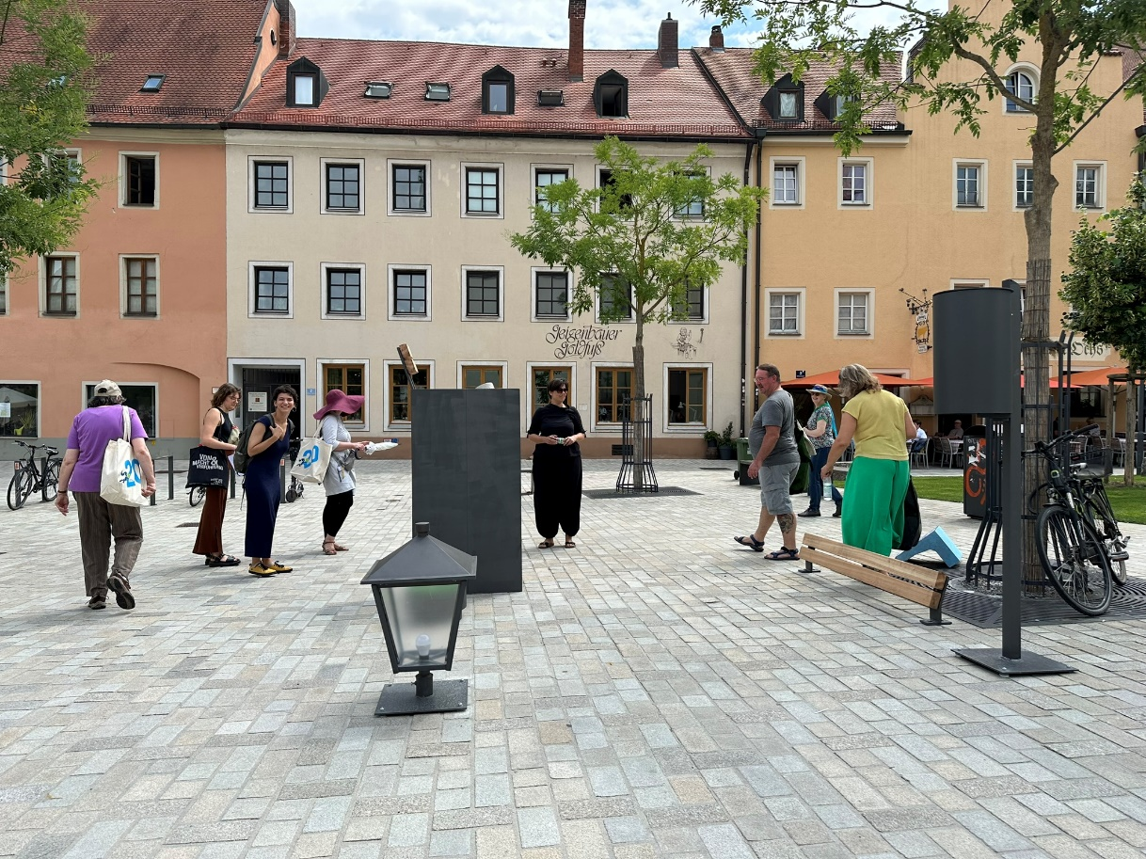

Danilo Milovanović führt die historischen Regensburger Maßeinheiten ad absurdum: „TRANSLATED STANDARDS“ (Foto: Minh-Chau Truong)

JW2 / 28. Juni 2024

